###### HRVATSKO KATOLIČKO DRUŠTVO PROSVJETNIH DJELATNIKA

**HKDPD LISTIĆ, kao obično, malo**



God. XXI. Br. 4/TRAVNJA 2016.

SIMBOLI I SIMBOLIČAN GOVOR

**Iako smo okruženi simbolima i služimo se njima, nismo svjesni njihove snage i važnosti. O njima tako malo znamo jer nam je duhovna dimenzija svijeta i čovjeka postala gotovo potpuno strana.. O psihi, svjesnom, nesvjesnom, podsvjesnom znamo ponešto, ali o duši vrlo malo ili ništa. Ona kao da je ostala u prošlosti, iako su duša i psiha istoznačni pojmovi, samo što je uporabom u psihologiji pojmu psihe odstranjen duhovni i moralni sadržaj koji je stoljećima podrazumijevao pojam duše kao duhovnog počela u čovjeku, a time i njezin odnos s duhovnim svijetom s kojim je povezana. Tako su podsvjesno, nesvjesno zapravo sadržani u onome što se nekad definiralo područjem duhovnoga, samo se sada kao i psiha promatraju odvojeno od te dimenzije pa ih i ne razumijemo, na našu štetu.**

**Postali smo površni i slijepi upravo zbog duhovne osakaćenosti, zbog toga što smo zanemarili duhovnu zbilju. Pa i unutar Crkve prevladala je teologija koju mi obični smrtnici često ne razumijemo jer je visoko intelektualna i apstraktna. A trebala bi nam približiti Sveto pismo. Nestao je govor o duši, kao da se na nju zaboravilo. Nekako se čini da se prilagođavamo svijetu, kojem nije do istine pa sve miješa u jednu kašu bez okusa. A mi zaboravljamo da smo sol i da ne smijemo obljutaviti. Zaboravljamo jedinstvenost i jedincatost poruke koju moramo prenositi svijetu. Onu zmiju s prvih stranica Biblije, naći ćemo u svim kulturama, u vjerovanjima na svim stranama svijeta. Samo ona će u njima postati božanstvo kojem se klanjaju i od kojeg traže nadahnuća, isjeljenja, prosvjetljenja. Čak će i Židovi u jednom dijelu svoje povijesti, obožavati mjedenu zmiju, koju im je Mojsije stavio na stup po Božjoj odredbi, nakon što su u pustinji, rogoboreći protiv Boga, za kaznu umirali od ujeda zmija →**

**BOŽJA RIJEČ – RIJEČ ŽIVOTA**



  *Njega koji ne okusi grijeha Bog za nas grijehom učini da mi budemo pravednost Božja u njemu. Kao suradnici opominjemo vas da ne primite uzalud milosti Božje. Jer on veli: U vrijeme milosti usliših te i u dan spasa pomogoh ti. Evo sad je vrijeme milosno, evo sad je vrijeme spasa.*

(Kor, 5,21; 6,1-2)

**otrovnica pa kajući se, tražili od Mojsija da posreduje kod Boga da im pomogne te bi svaki koji s vjerom pogleda na mjedenu zmiju na stupu bivao iscjeljen. Tim su se pogledom imali prisjetiti Zakona i svoga grijeha. Kad Isus u razgovoru s Nikodemom govori: "Kao što je Mojsije podigao zmiju u pustinji, tako ima biti podignut Sin Čovječji, da svatko tko vjeruje u njega ima život vječni" (Ivan 3,14.15.), najavljuje ono o čemu svjedoči i što poučava sv. Pavao u gore navedenim redcima Svetog pisma. Na nama je da s vjerom prihvatimo milosnu ponudu. (M.G.)**

**POZIV NA TRIBINU**

**TEMA: SVETI LEOPOLD MANDIĆ - NADAHNITELJ JEDINSTVA CRKVE I EKUMENIZAM DANAS**

**PREDAVAČI**: **O. prof. dr. sc. Jure Zečević, karmelićanin i gđa Marija Znidarčić**

**ČETVRTAK, 21. travnja 2016. u 20,00** sati u Zagrebu, Palmotićeva 31 (dvorišna zgrada), u okviru redovite mjesečne tribine Društva.

PRONAĐI SVOJ LIJEK

 Bog je nespoznatljiv. Stvarnost, Bog, Istina, Ljubav su nespoznatljivi – što znači da ne mogu biti obuhvaćeni racionalnim umom. Ovo treba da okonča mnoga pitanja koja nam ljudi postavljaju, jer vječito živimo u iluziji da nešto znamo. Nije tako. Nismo sposobni saznati.“

sv.Toma Akvinski

LIJEPA VIJEST, KORISNA IDEJA

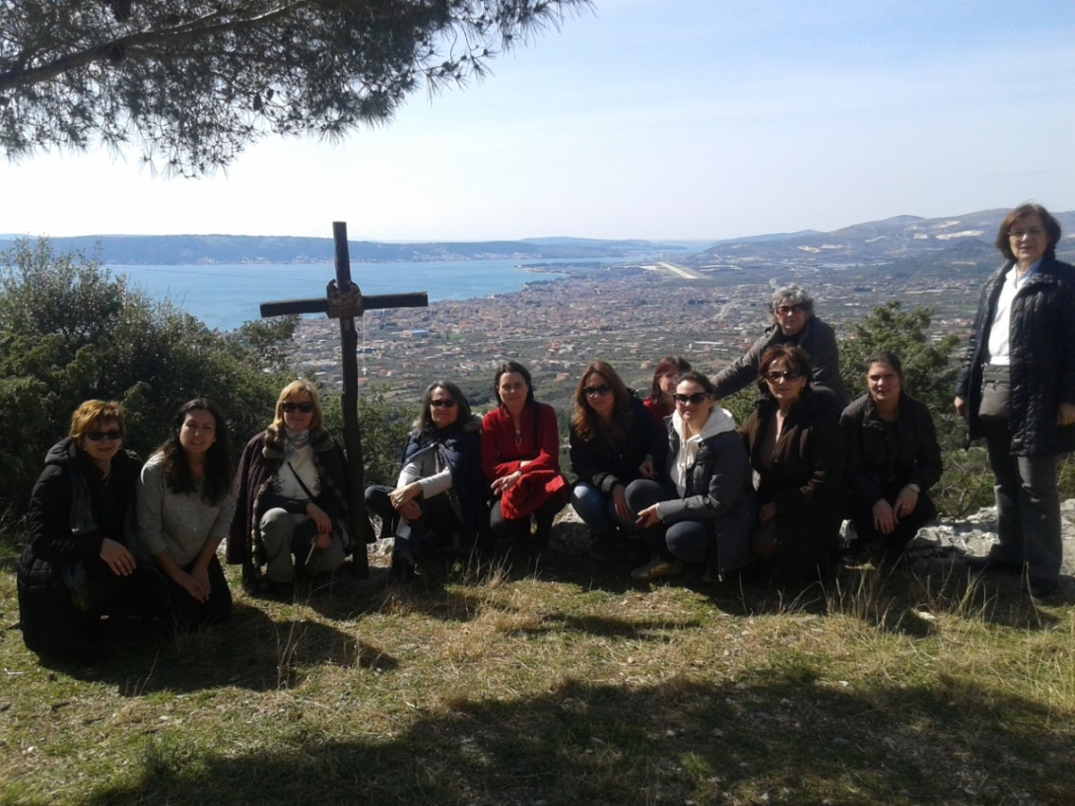

Ogranak HKDPD-a iz Splita svake godine za vrijeme Korizme odlazi na Križni put koji je postavljen u prirodi, u brdima priobalja.  
Ove godine smo išli na Križni put u Kaštel Lukšiću od Gospe Lurdske  
prema brdu Kozjak do crkvice sv. Lovre.  
Uz pjesmu i molitvu Križnog puta te krunicu Božanskog milosrđa ( nakon dva sata šetnje) posjetili smo Biblijski vrt u Kaštel Štafiliću,  
koji je nastao u spomen na posjetu pape sv. Ivana Pavla ll. 1998. god  
Splitu i Solinu.  
  
Veliki i topli pozdrav iz Splita uz Božji blagoslov  
Nevenka Džeko

ZANIMLJIVO I KREATIVNO – NAŠA VRJEDNA LIDIJA VUKALOVIĆ

Uoči ovogodišnjega Uskrsa učenici Osnovne škole Novi Marof, Područne škole Remetinec organizirali su zanimljivu izložbu slika hrvatske naive i radionicu oslikavanja pisanica. Ugostili su slikara naive gosp. Stjepana Hajduka, svojega suseljanina, koji slika od 1973. i već dva desetljeća uspješno predstavlja hrvatsko slikarstvo i Austriji i Srednjoj Europi. Posebnu pozornost učenika izazvale su slikarske minijature, drvene pisanice na stalcima. Četvrtoškolci su sa svojom učiteljicom Lidijom Vukalović u tehnici kaširanog papira izradili veće pisanice. Primjenom vjeronaučnog znanja te znanja o boji iz likovne kulture temperom su oslikavali kaširane pisanice. Gosp. Hajduk je tijekom likovne radionice također oslikavao kaširanu pisanicu i tako pokazao učenicima svoj način oslikavanja. Pisanicu je poklonio učenicima, a poklonivši učenicima i drvenu pisanicu, nekoliko reprodukcija i kalendar sa svojim slikama, gosp. Hajduk obećao je održati i jednu likovnu radionicu iz slikarstva s nadom da će netko od učenika remetinečke škole krenuti na putove likovne umjetnosti.

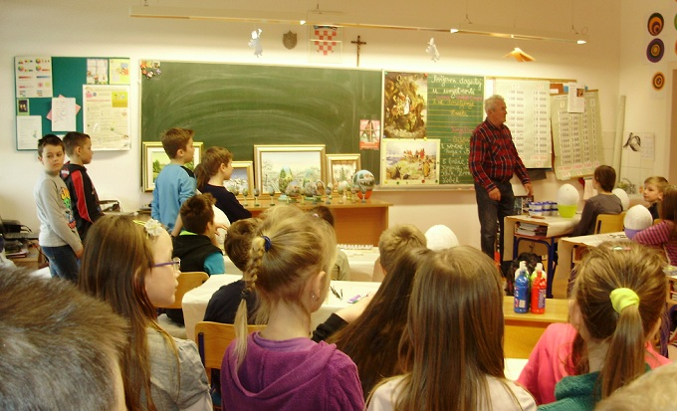

**H**RVATSKO**K**ATOLIČKO**D**RUŠTVO**P**ROSVJETNIH**D**JELATNIKAGundulićeva 12, 10000 Zagreb; internetska adresa: <http://hkdpd.blogspot.com/> ; IBAN HR5923600001101523936**,** kod uplate poziv na broj : 01 JMBG; **Skupina za Zrno**: Matija Grgat, Ana Cindarić i Stjepan Dilber, DI. Telefon uredništva: 098/1614 233.Prilozi se šalju na e-adresu**:** [matija@net.hr](mailto:matija@net.hr)